HYDROMODPY – TRANSFERT DE L’OUTIL À EAU DU BASSIN RENNAIS
HydrModPy est un code spécialement créé pour exécuter des modèles MODFLOW à l'échelle du bassin versant. Il y a beaucoup de classes et de fonctions développées et disponibles, de l'extraction des bassins versants à la calibration multi-objectifs.
Dans le cadre du transfert des outils, un script de lancement a été développé et manipulé par Liberate Cimpaye (SPL EBR) et Ronan Guillossou (CEBR) afin de réaliser des simulaions d’écoulements des souterraines sur les aires d’alimentation en eau potable majeures du bassin rennais.
Une version stable de l’application HydroModPy (mars 2023) a été transférée et installée en local sur les PC respectifs. Les fonctions et classes ne seront pas manipulées, seul le choix de la zone d’études et des scénarios climatiques sont modifiés.

Installation et environnement
Accéder au GitLab de l’application : https://gitlab.com/Alex-Gauvain/HydroModPy
Installer GitHub Desktop : https://desktop.github.com/
Copier-Coller le lien du repository HydroModPy sur GitLab et réaliser un “Clone” sur GitHub Desktop
2 branches sur l’application
master
the last updated and the more “stable” version, but not necessarly the best
dev
the branch in dveloppement, should still work, the one with the most novelty, maybe the most user friendly

La version stable fournie en local est la branche “dev” mise à jour le 21 mars 2023
Un Push and Pull a été réalisé à partir de GitHub Desktop
À court terme : ne pas refaire cette procédure et rester en local
À long terme : profiter des évolutions de l’application lors de futurs projets EBR-Université
Créer l’environnement HydroModPy
Voir procédure dans le fichier ‘Install.txt’, dans dossier : ./HydroModPy/CORE_COMM/readme/
Une fois installé, avant chaque utilisation, activerl’environnement HydroModPy :
Ouvrir le Anaconda Prompt en tapant ‘cmd’ dans la barre de recherche Windows
Taper alors : conda activate hydromodpy
Puis pour ouvrir la console de travail : spyder

Documentation en ligne
Documentation ReadTheDocs
https://hydromod.readthedocs.io/en/latest/
Example on ReadTheDocs
https://hydromod.readthedocs.io/en/latest/examples.html

Structure générale d’HydroModPy
Actuellement, la totalité de l’application est à l’intérieur du dossier “CORE_COMM” :
CORE_COMM
.ipynb_checkpoints : intially for jupyter notebook files “.ipynb”
_pycache_ : generated automatically, necessary ?
9 aggregation : artificial intelligence
5 calibration : functions for the multi-objectve calibration
3 groundwater_flow : scripts that permit to develop models
8 interface : codes to develop interface click/buttons
9 notebook : jupyter notebook files
9 paths : in development
1 readme : informations about installation and environement
4 surface_flow : a code for surface flow routing
7 tests : examples created to tests HydroModPy on different catchments
6 tools : created simple toolbox for repeated actions
7 users : folder containing the launch codes for each user
2 watershed : the heart of hydromodpy, create a watershed object (extract data, parametrization, run)

Le schéma conceptuel ci-dessous résume la structure de l’application :
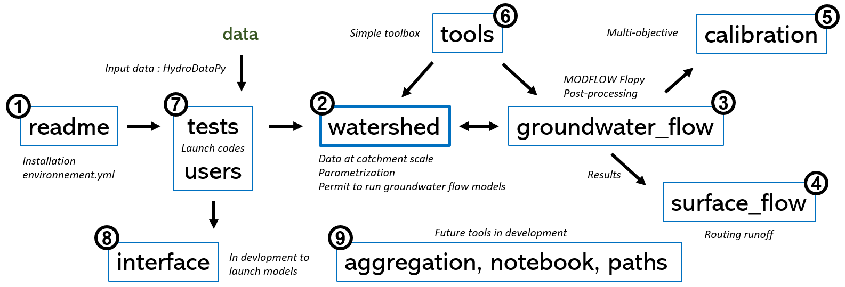

Organisation générale d’une simulation

Input data
Pour lancer une simulation, des données d’entrée sont nécessaires dont certaines indispsensables :
- Topographie : Modène Numérique de Terrain (MNT) en .tif
- Climat (plus spécifiquement la recharge dans notre cas) : format équivalent au NetCDF
- Cours d’eau : shapefile issus de base de données publiques
- Débit des rivières : chroniques observées disponibles sur HydroPortail
- Logiciel de modélisation : exécutable de MODFLOW
L’ensemble des données sont fournies à l’échelle de la Bretagne et/ou du bassin rennais.
Les données sont fournies en local, à partir d’un disque dur, et dans une organisation particulière.
Utiliser ces données fournies permet d’éviter les erreurs de compatibilité des données d’entrée.
Cette structure est adaptée au script de lancement des simulations développés.

Output data
Pour chaque smulation réalisée, vous choisissez votre dossier de sortie, par ex. : “D:/Dupont/xxx/”
Voici comment se présente les résultats, ici pour la Chèze, par ex. :
Cheze : the name of the watershed : example ‘Cheze’
- results_calibration
calib_dicot_hom_1v_k1 : folder with results of the calibration (calib_method_type_count_variables)
streams_calibration : labelled according to the source data (piezometry, streams, hydrometry)
There is MODFLOW raw results, and depending the calibration, some files results (‘.tifs’)
calib_dicot_hom_1v_k1_2022-07-20_21h28m09s.calib : all calib results inside
calib_dicot_hom_1v_k1.csv : choosen parameters of the calibration
Cheze_koptims_dichotomy_streams.csv : recapitulative objective function results of the calibration
- results_simulations
calib-test-v1_1_REC-REA-historic_2.0-3.89-30_1978-2019 : name of the model
_watershed
_tifs : results in ‘.tifs’ format, georeferenced
_simulated_results.csv : results at the catchment scale (averaged or cumulated)
seepage_areas.npy : results ‘.npy’ format, a hierarchical file, a 2D matrix for each time step
list of all raw MODFLOW results
- resultls_stable : a folder with all data clipped at the catchment scale (geography, climate, hydrology…)
python_object : the watershed object created and/or loaded, with a lot of caracteristics inside

Capacité et limites de la version actuelle
L’outil actuel a la capacité :
- Extraction d’un bassin versant à partir des coordonnées de l’exutoire
- Simuler l’écoulement des eaux souterraines à partir d’une quantité de recharge
==> Étant donné qu’on ne simule pas directement les processus d’hydrologie de surface,
on peut pas directement intégrer de précipitations
==> Ainsi, les données de recharge sont fournies par Météo-France (SURFEX)
==> À moyen/long terme, un module capable d’intégrer les précipitations sera ajouté
- Les simulations peuvent être mensuelles ou journalières
- Plusieurs jeux de données de recharge sont disponibles
Réanalyse historique : constitue les données historiques observées de 1960 à 2019
Données non disponibles en ligne (partenariat avec Météo-France)
Projections DAYON-2015 : recharge future de 1975 à 2100 (réalisées en 2015)
Données non disponibles en ligne (partenariat avec Météo-France)
Projections EXPLORE2-2021 SIM2 : recharge future de 1975 à 2100 (réalisées en 2021)
Données disponibles en ligne sur DRIAS :
http://www.drias-climat.fr/accompagnement/sections/322
Brèves explications des projections
Les données de projections de recharge disponibles sont bien des PROJECTIONS, et pas des PRÉVISIONS. Elles proviennent initialement de modèles climatiques globaux du projet CMIP5 (travaux du GIEC), forcés par des scénarios d’émissions de gaz à effet de serre, les RCP (Representative Concentration Pathways). Il en existe 4 : RCP2.6, RCP4.5, RCP6.0 et RCP8.5, du plus optimiste au plus pessimiste. Ces projections constituent un ensemble d’évolution du climat possible, de trajectoires potentielles, et ne peuvent pas être utilisées en tant que prévisions. Il faut plutôt en extraire des tendances et des statistiques sur différents horizons (ex : 2040 à 2070).
Comme sur la figure ci-dessous, une autre stratégie serait d’appliquer des prévisions saisonnières, hebdomadaires ou journalières pour prévoir l’évolution des quantités d’eau dans les ouvrages. Même si cette stratégie permet de répondre à des questions opérationnelles importantes, l’accès à ces prévisions reste assez difficile, et elles contiennent aussi de nombreuses incertitudes. Un autre futur projet devrait à l’avenir être consacré à cette démarche spécifique.
Pour résumer, ne surtout pas exploiter les PROJECTIONS fournies pour réaliser des PRÉVISIONS de quantité d’eau dans les ouvrages pour des problématiques opérationnelles, par exemple, prévoir la quantité d’eau pour l’été 2023 ou l’hiver 2023, ce n’est pas adapté pour répondre à ces questions. En revanche, les projections permettent de simuler la probabilité de retrouver un événement de type « sécheresse 2022 » entre 2025 et 2050, par exemple.
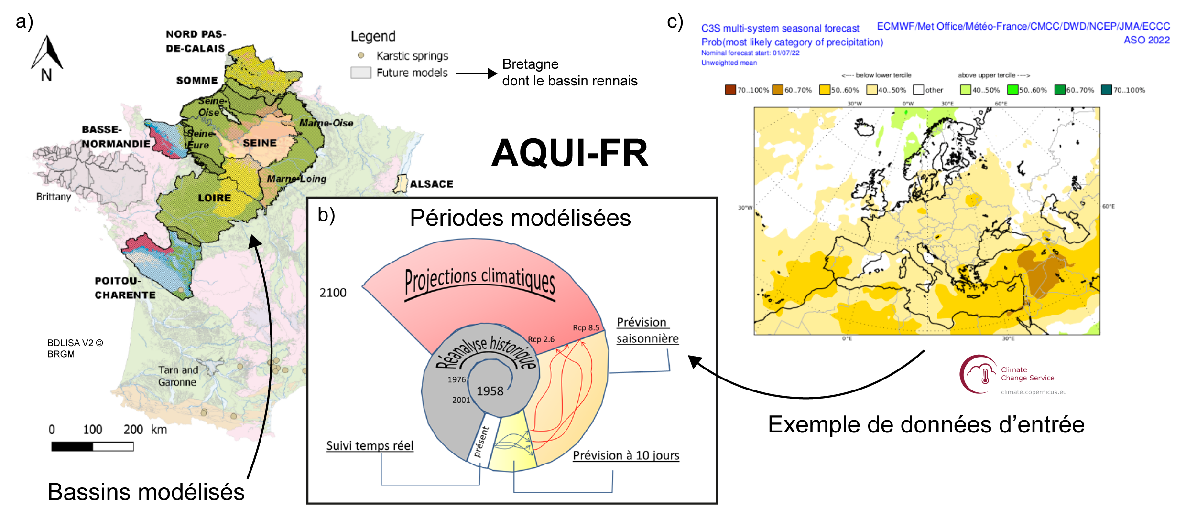
Plus d’informations sur ces projections et la démarche générale développée sont disponibles dans :
- le manuscrit de thèse
- le support de présentation de la soutenance de thèse
- l’article synthèse de la thèse

Bassins-versants ciblés par EBR et hypothèses de modélisation
6 zones d’études à modéliser sont proposées (en contour noir sur la Figure ci-dessous), et nommées comme ceci dans la démarche de modélisation :
- Cheze
- Canut
- Mordelles
- Rophemel
- Drains
- Couesnon
Dans notre démarche de modélisation, nous considérons le milieu souterrain comme homogène. Nous travaillons avec des propriétés hydrauliques effectives du milieu souterrain, qui finalement, intègrent et « moyennent » l’ensemble des processus à l’échelle du bassin-versant. Pour chacun de ces bassins-versants (BV), les modèles ont été calibrés sur différentes données observées : réseau hydrographique, le débit des cours d’eau et leur intermittence.
Ainsi, en modélisant des aquifères à épaisseur constante de 30 m (moyenne en Bretagne), une valeur de conductivité hydraulique et de porosité optimale a été estimée pour chaque modèle.
Les résultats de la calibration et plus d’informations sur la démarche de modélisation sont disponibles dans le manuscrit de thèse ou le rapport technique des résultats finaux fournis à Eau du Bassin Rennais et Rennes Métropole.

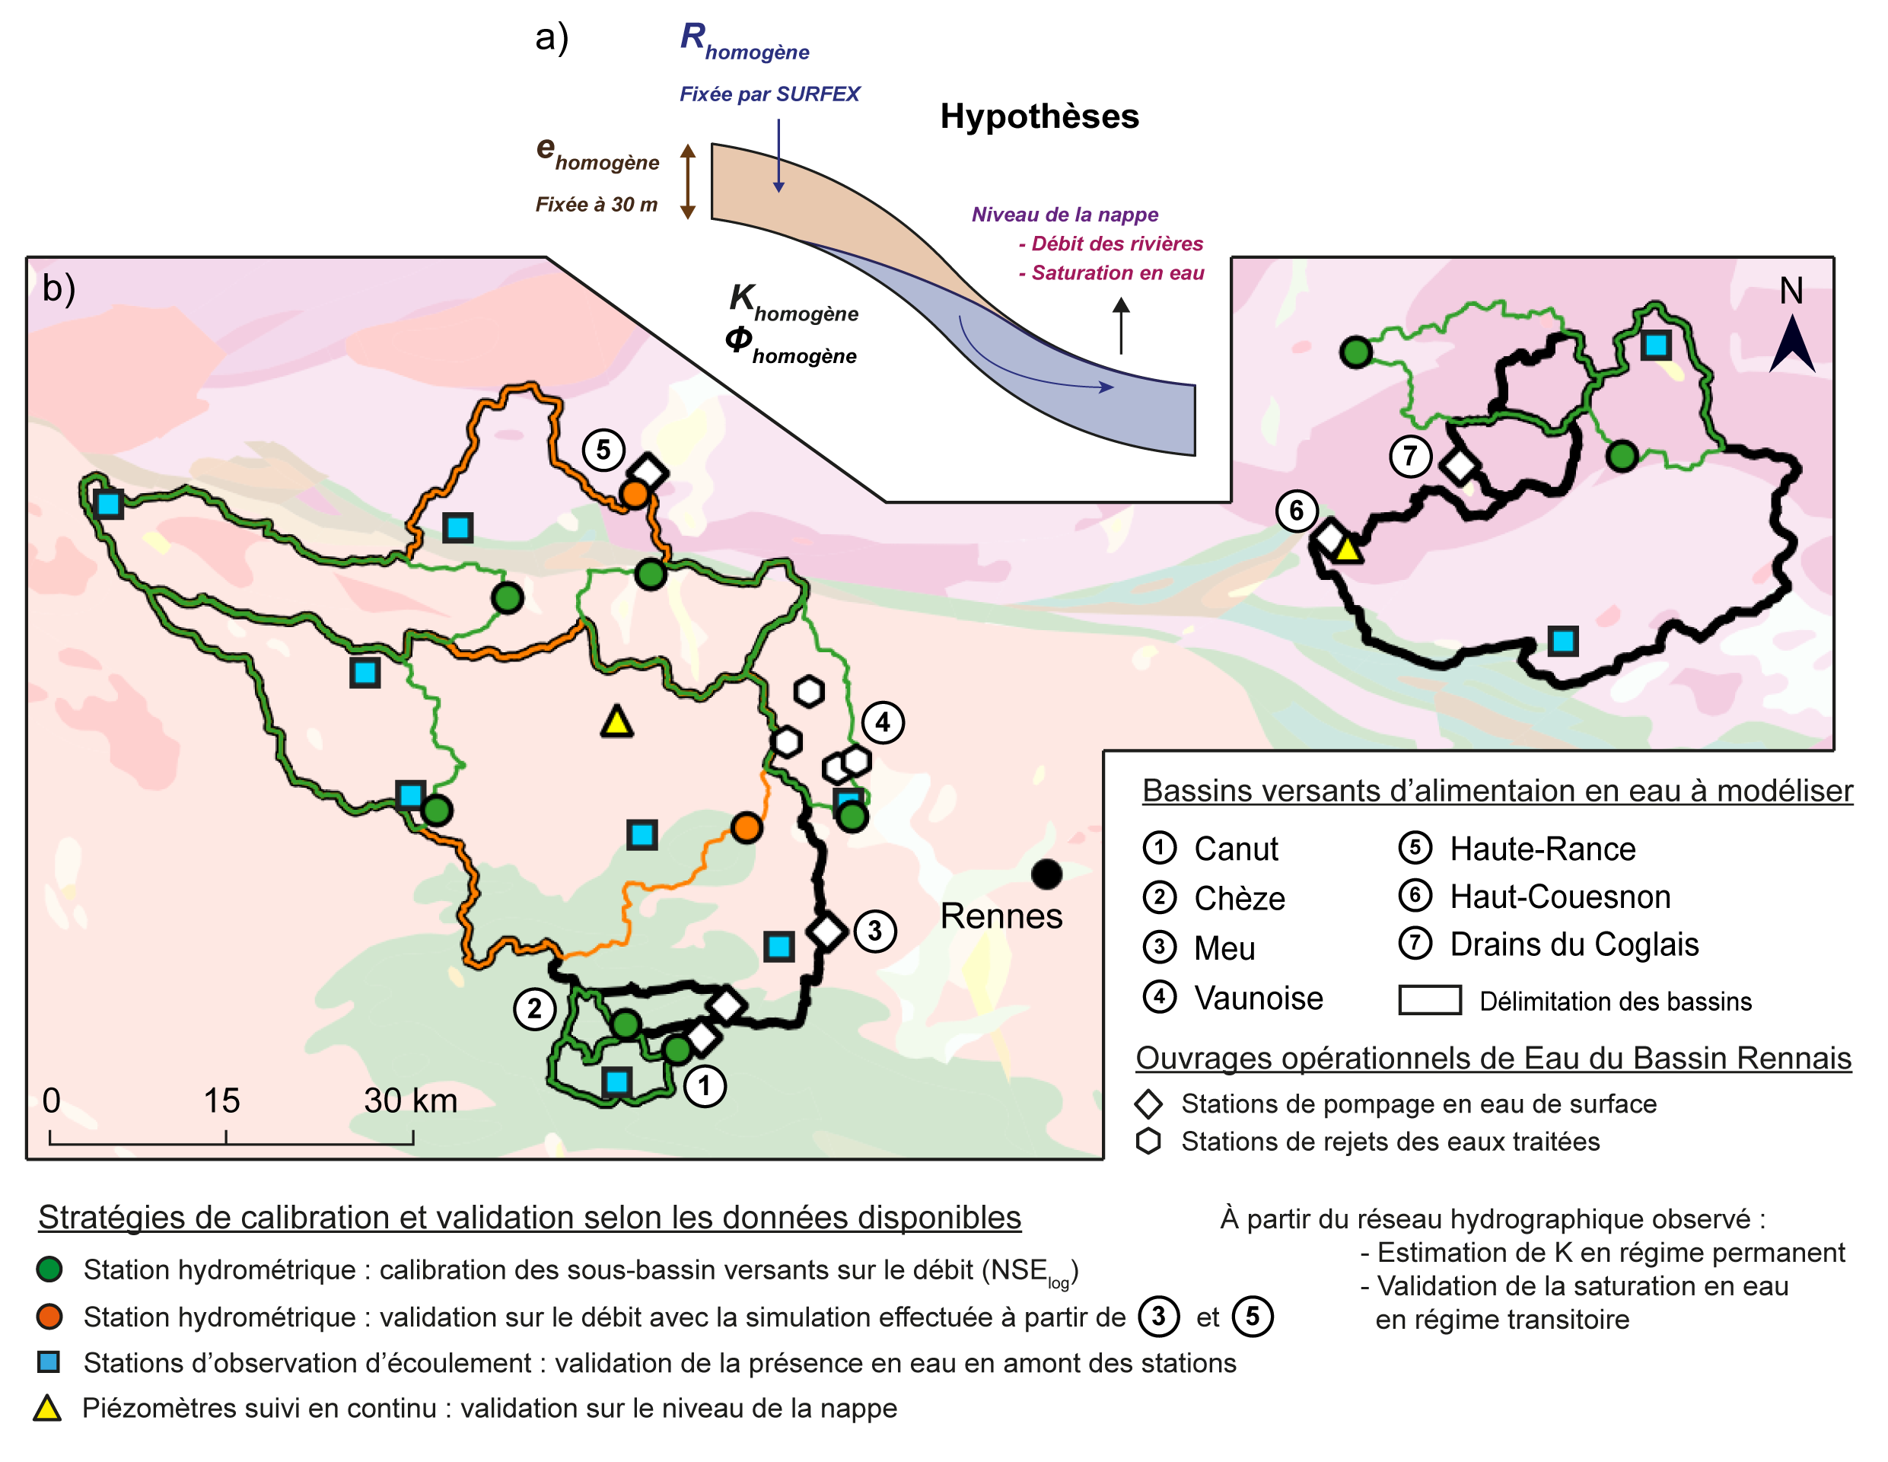
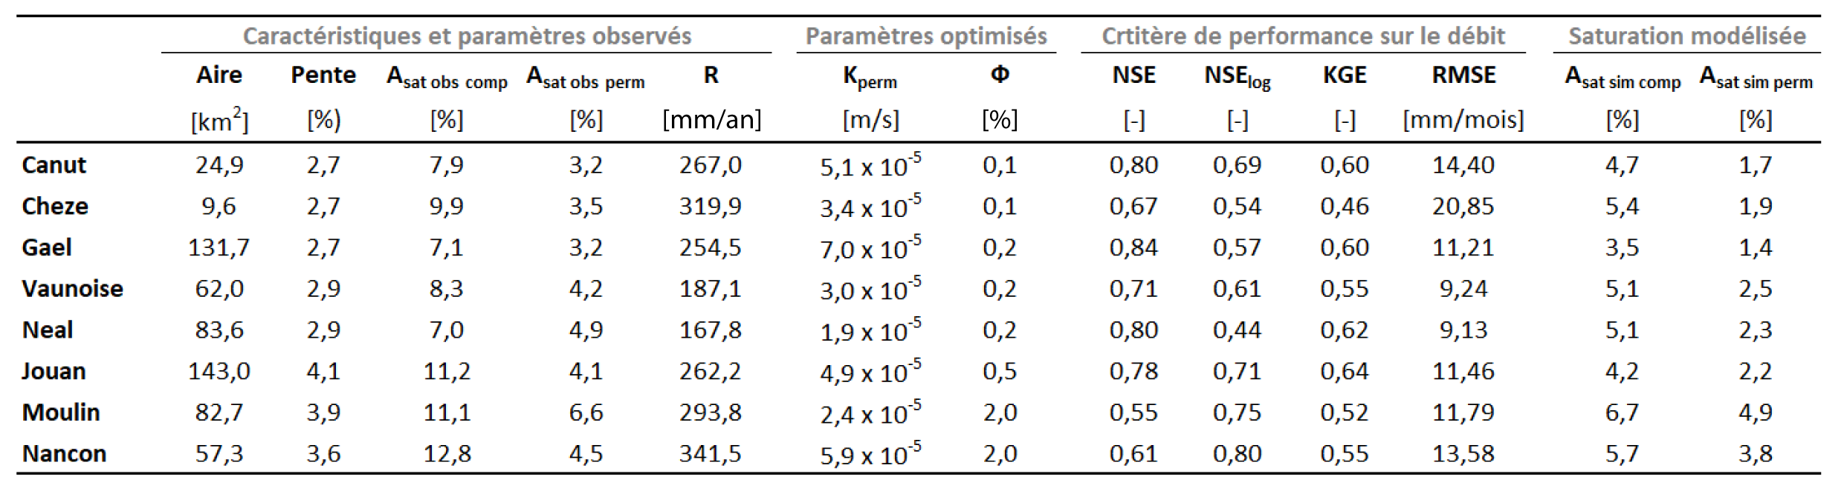

Les modifications à réaliser dans le script de lancement
Dans le script de lancement des simulations, vous devez modifier :
- Les « paths » selon les chemins locaux de vos PC
- Le nom du bassin-versant à modéliser
- Le nom du modèle climatique et la période à tester
Ci-dessous les abréviations (« Labels ») des modèles climatiques à tester :
Réanalyse historique : constitue les données historiques observées de 1960 à 2019
Label : «REA »

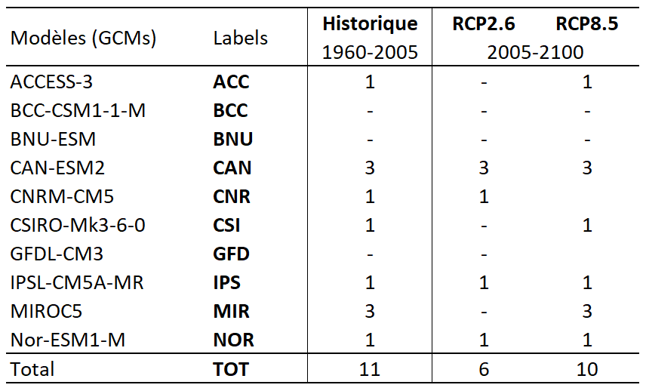
Projections DAYON-2015 : recharge future de 1975 à 2100 (réalisées en 2015)

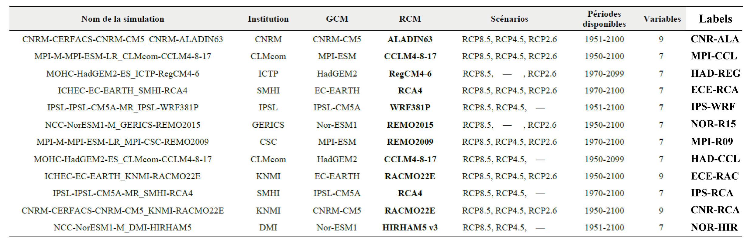
Projections EXPLORE2-2021 SIM2 : recharge future de 1975 à 2100 (réalisées en 2021)

Attention :
- Chaque modèle n’a pas été forcés avec l’ensemble des scénarios RCP
- Les modèles climatiques de DAYON-2015 sont plus pessimistes d’un point de vue quantité d’eau que les projections EXPLORE2-2021 SIM2
Généralement, en faisant un focus sur le déficit en eau dans le futur, les projections de « DAYON-2015 » sont plus pessimistes que celles de « EXPLORE2-2021-SIM2 ». Les simulations des 2 jeux de données s’accordent sur une forte diminution des débits dans le sud de la France, allant jusqu’à -30 % pour le scénario RCP8.5 sur la période 2070-2100 (Explore 2070, 2012), par rapport à 1975-2005. Cependant, elles sont en désaccord pour les tendances sur la moitié nord de la France : « EXPLORE2-2021-SIM2 » prévoit plutôt une forte augmentation des débits jusqu’à +30 %, tandis que « DAYON-2015 » annoncent plutôt une anomalie négative.

Description du script de lancement
Le code de lancement est reparti en différents « bloc » visibles sur Spyder :
- Cocherl’option « Outline » dans View ==> Panes
Raccourcis Spyder et clavier :
- Lancer le script « bloc par bloc », avec le bouton « Run current cell »:
- « Ctrl + Entrée » pour run un bloc
- « Maj + Entrée » pour run et passer au bloc suivant
- « F9 » pour lancer les lignes sélectionnées ou 1 seule ligne
- « Ctrl + 1 » : active ou désactive le # devant la ligne
Avant de lancer le premier bloc et d’importer les librairies, se placer impérativement dans le dossier :
« HydroModPy/CORE_COMM/ » via Spyder
- Accéder au CORE_COMM dans Spyder avec le panel en haut à droite
- Naviguez dans votre PC via le sub-panel ‘Files’

ENVIRONMENT

IMPORT LIBRAIRIES

FONCTIONS NECESSARY

WATERSHED

PERSONAL PATHS
Vérifier les chemins pour chaque utilisateur.

DEFAULT PATHS
Ici on choisit ligne 140 le nom du bassin versant que l’on veut étudier.

EXTRACT CATCHMENT

DATA CATCHMENT

CLIMATE

REANALYSIS NORMALIZE

PROJECTIONS NORMALIZE

MODEL

PARAM SIMULATION

RUN SIMULATION

POST-PROCESS

REANALYSIS

PLOT CHRONIC STREAMFLOW

PLOT CHRONIC SATURATION

PLOT MAP HYDROGRAPHY

PLOT CROSSECTION MINMAX

PLOT MAP PERSISTENCY

PROJECTION

PLOT CHRONIC STREAMFLOW

PLOT MODEL COMPARISON

PLOT BOXPLOT STREAMFLOW

PLOT INTERMENSUAL STREAMFLOW

EXPORT ANOMALY STREAMFLOW

PLOT RETURN QMNA

PLOT MAP PERSISTENCY

PLOT MAP INTERMITTENCY

NOTES

